Klass模型及类加载过程
- 什么是Klass ？
编译后的 .class 文件 在被加载后 在jvm 运行时内存中的存储
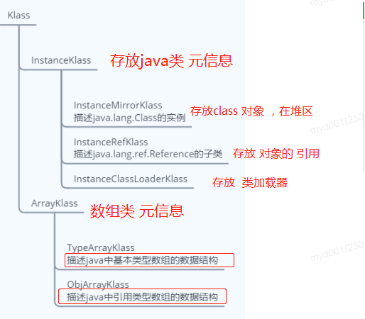
静态 数据类型： 8 种 基本数据类型
动态 数据类型： 引用数据类型

- 类的加载过程
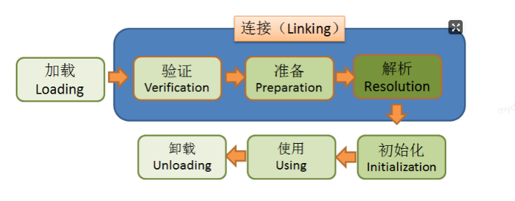
加载 ： 把 .class 生成 instanceKlass 实例
把class类对象 生成instanceMirrorKlass 实例

验证 ： 验证 代码格式、元信息、字节码、符号引用等

准备 ： 变量 赋 初始值

解析 ： 将 间接引用 -----> 直接引用
间接引用 ： 指向常亮池的引用
直接引用 ：指向内存地址的引用

初始化 ： 执行静态块Clinit （如果是static属性 则帮忙生成静态代码段Clinit ）

类加载子系统
- Java 自带的3 种类加载器
A、BootstrapClassLoader启动类：是JVM启动的时候负责加载jdk 中 jre/lib/rt.jar . C++写的 不是java类
B、ExtentionClassLoader 扩展类加载器： java编写 扩展了bootStrap 主要加 载 java/lib/ext 目录下 calss文件 。 如果自定义类加载器的话就是 实现这个类
C、AppClassLoader系统类加载器: 负责加载 项目中 自己的 classpath目录下 calss文件
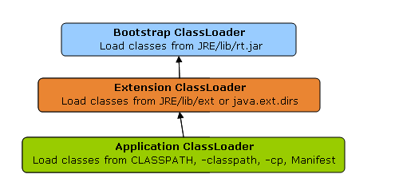
注意 ： 他们是自上而下的 非继承关系， 也是是双亲委派模式 。 双亲委派模式：底层的加载器 在加载class文件的时候首先会到 调用父类中去查找相应的class文件 ，如果没则 自己查找并返回 。
总结 ： 如果当 java rt.jar中的 jdk 对象 调用 getClass.getClassLoader() 获取类加载器时返回 null (rt.jar 的类加载是bootStrap ，而他不是java 自然就返回null)

- 双亲委派 流程

各个类加载器 会在方法区开辟一块属于自己的内存区域用于存放自己加载的类，
当需要加载类时 ，首先是 ApplicationClassLoader 到自己的内存区域查找该类是否存在 ， 如果存在就返回 不存在就去查找 如果查找不到就使用 ExtendionClassLoade做重复的操作 。 如果最后 BootStarpClassLoader加载不到类加载子系统还会 再次调用ApplicationClassLoader 去加载，加载不到就报ClassNotFoundException

- 自定义 类加载器
(1)创建一个类继承ClassLoader抽象类
(2)重写findClass()方法
(3)在findClass()方法中调用defineClass()

- 有时候在加载类时 不期望向上委派 ，或者不委派 （打破双亲委派机制）
- 自定义类加载器
- spi （在resource 中配置 全限定类名文件）

ClassPath路径下的META-INF/services文件夹查找文件，自动加载文件里所 定义的类。这一机制为很多框架扩展提供了可能，比如在Dubbo、JDBC中都 使用到了SPI机制

- 类加载器加载的类是如何存储的
ClassLoader 对象本身是存在堆区的， 在被实例化时 会在方法区开辟一块内存用于保存自己加载的class

- 沙箱安全
作用 ： 用于保护jdk核心包不被破坏

沙箱安全机制原理 ：
比如定义了一个类名为String所在包为java.lang，因为这个类本来是属于jdk的，如果没有沙箱安全机制的话，这个类将会污染到jdk的String类,但是由于沙箱安全机制，所以就委托顶层的bootstrap加载器查找这个类，如果没有的话就委托extsion,extsion没有就到aapclassloader，但是由于String就是jdk的源代码，所以在bootstrap那里就加载到了，先找到先使用，所以就使用bootstrap里面的String,后面的一概不能使用，这就保证了不被恶意代码污染

.class文件中的字节码规则

- 编译后的 .class 文件是 16进制文件

- 大小端文件读取规则
大端： 高地址存放 数据的 地位 ， 低地址 存放数据的 高位（和小端相反）
类加载器加载.class文件使用的是大端读取模式 如ca fe ba be ----> be ba fe ca

- .class字节码文件 组成的规则
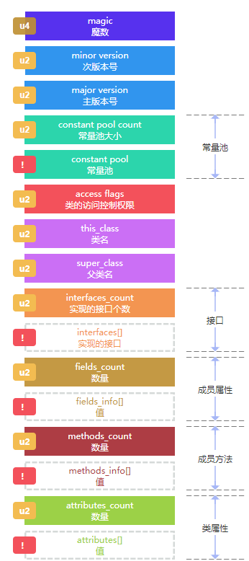
(1)图中的 u1、u2 表示 字节码中的位数 u1：一位 u2：两位
(2)如 魔数u4 ： ca fe ba be
(3) ! 表示 大小未知

JVM内存模型
- .class 文件、class content、class对象 分别是什么
- .class 文件 ： javac .java -----> .class
- class content : 类加载器将.class读取到jvm内存的存储区域
- class 对象 ：java对象的class对象 ，反射一般需要获取到 获取的class对象实例 Class<?> clazz = Test_22.class;
clazz ：即 InstanceMirrorKlass对象

- JVM 内存模型
jvm内存是在jvm启动时 向操作系统要的一块内存，然后分为5大区域
方法区、堆区、本地方法栈、虚拟机栈、寄存器
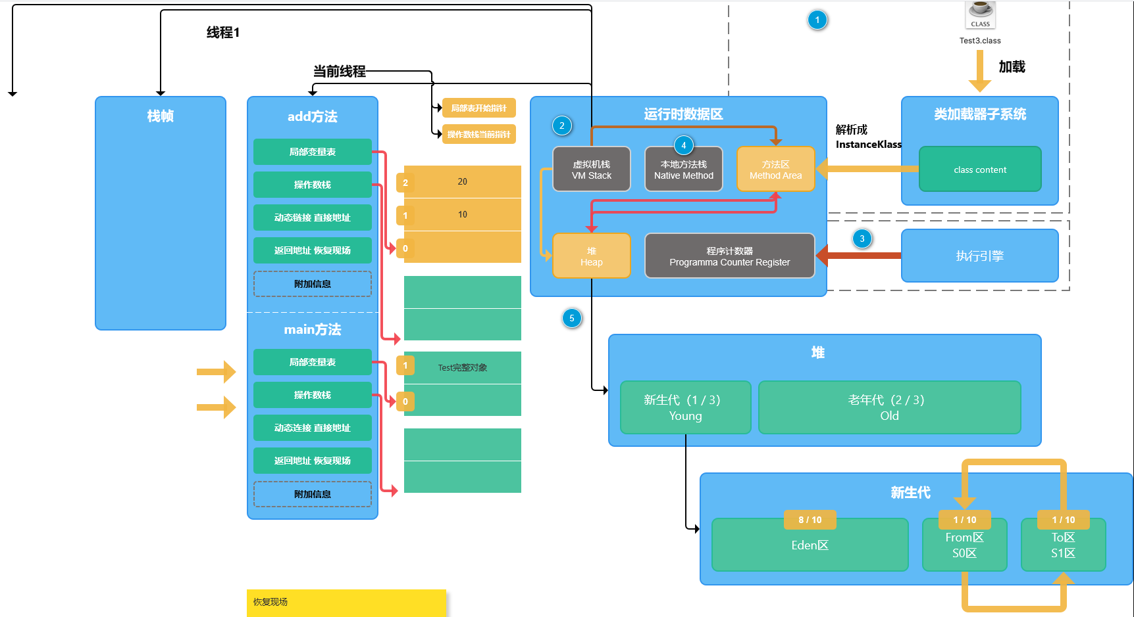

- 方法区 : 方法区只是一个名字 方法区的具体实现是 永久代 或者 元空间
- 永久代 ： jdk 1.8之前 方法区是使用 永久代的方式实现
- 永久代用于存放类的元信息matedata、InstanceKlass实例
JDK1.8后删除了永久代
- 元空间(metasSpace) ： jdk 1.8之后方法区是使用元空间的方式实现 （直 接使用内存）
- 元空间用于存放类的元信息matedata
字面量:类名、属性名、属性签名、方法名

- 元空间默认大小 ： 20.79M - 40959.37M

- 查看元空间内存
java -XX:PrintFlagsFinal -version | grep | metasSpace

b、JAVA虚拟机默认元空间大小：
-XX:MetaspaceSize ：20.79M
-XX:MaxMetaspaceSize：40959.37M

- 为什么 元空间 代替 永久代
- gc算法 ：jdk1.8以前类的元信息、对象、字符串 都是放在永久代里（在堆区） 这样就导致 gc算法的实现比较复杂 要判断当前标记的对象 是字符串、类对象、还是元信息， 现在 方法区和堆区分开放了以后
方法区只存放 元信息 ， 堆区存放对象、字符串等信息算法就比较好实现
- OOM

- 元空间如何调优
- 最大内存和最小内存调成一样 （和堆区调优是一致的，调成一样大防止内存抖动）
- 具体调成多大内存最优 ： 物理内存的 1/32
- 在程序运行时 ，如何查看元空间内存使用情况arthas

- 虚拟机栈
Jvm是软件模拟的虚拟机，运行方式是 基于 栈 运行 有多少个线程就有多少 个虚拟栈。虚拟机中又有甚多的栈帧 ，线程中的方法被调用的次数就是栈帧 的个数，虚拟机栈包括以下几个部分
栈帧（对应方法）包含了下面几个
1)、局部变量表
存放方法中局部变量的表 ，包括基本数据类型的值 和 引用类 型的引用地址 。局部变量表只有1个 ， 每次使用前都会清空

2)、操作数栈
后进先出的栈，在方法执行时 各个指令往操作数栈中写入 和读取数据

3)、动态链接
存放Main方法的对象在元空间的内存地址
Main方法对象再方法区

4)、返回地址(保存现场)
保存方法退出后在程序计数器中的位置
方法退出 包括正常退出 和 执行抛出异常
无论何种方式退出 最终都要返回到该方法在 程序计 数器上最开始调用的位置（不返回方法执行的最 初 位置执行引擎不知道该如何往下执行）

5)、附加信息
虚拟机规范允许具体的虚拟机实现增加一些规范里没有描述的 信息到栈帧中，例如与调试相关的信息

方法的执行过程：
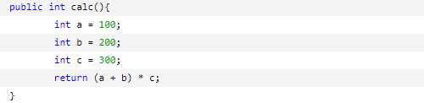
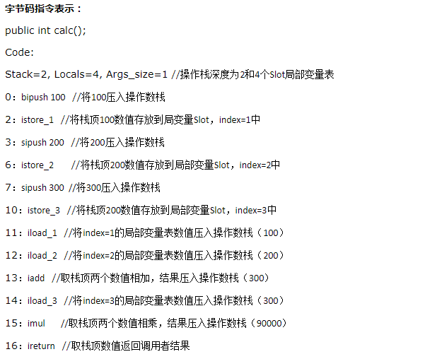
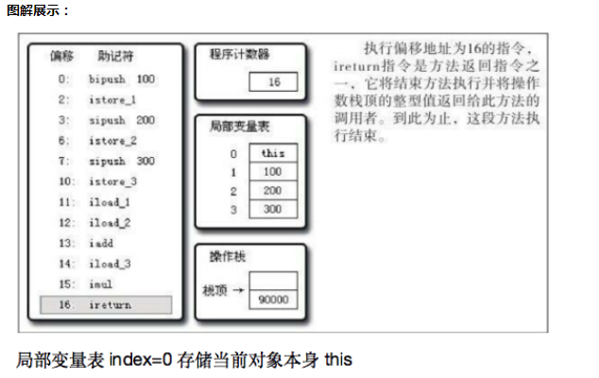

- 本地方法栈
Java通过JNI调用c、c++动态链接库的需要的栈 ，随着socket的发展 ，JNI 处理jdk底层使用，应用层已经很少使用了

- 程序计数器
存放字节码的索引地址 ，用于执行指令时使用
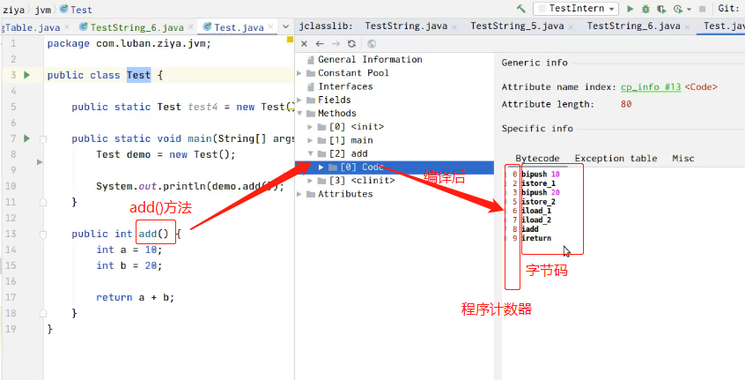
- 堆区
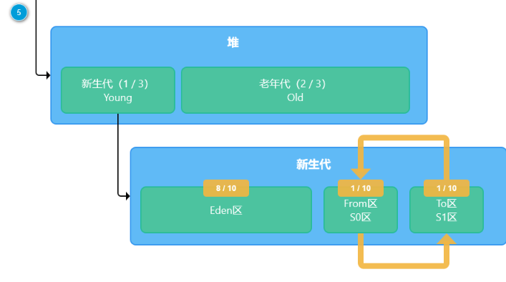
- 堆区划分 新生代 ： 老年代 = 1 : 2
- 新生代
一般对象都在新生代创建 ， gc性能高 ，并且绝大多数对象（98%）都是朝生夕死 ， 所以 from 和 to 区所占比例较小
Eden : from ： to 默认比例 8：1 :1

- Eden区 ：创建的对象优先被划分至eden区
- From 、To （gc时采用复制回收算法）
当对象经历了一次 gc 后仍存活会进入 from或to区， 这个 区域的 对象每经过一次gc 年龄就会 +1 ，当年龄 等于15 时 就会进入老年代 （这两个区域跟复制算法有关， 来回交换 保存对象，并且一个区域保存对象 另一个区域肯定是空的）

- 老年代 （gc时采用标记清除）
年老代中一般存放那些对象存活率高、生命周期长的对象，
经历15gc的对象会存放至老年代 ， gc性能低
经历young GC后 Eden区还存在对象，就会进入老年代
实际项目中 young GC后 Eden区最好不要剩下对象，如果出现此情 况可以 调节 Eden 、form 、to 的比例

- Young GC 和 Full GC
young GC（新生代GC）：指发生在新生代的垃圾回收动作，因为Java对 象一般满足朝生夕死的条件，所以Minor GC非常频繁，一般回收速度也比较快。
Young gc 触发时机 ：Eden区满了之后会触发
- Full GC / Major GC（年老代GC）：发生在年老代的GC，一般会伴随至少一次的young GC。Full GC一般比Minor GC慢10倍以上 在项目运行时最好不要产生full gc
Full gc 触发的时机 ： 满了之后会触发
如：大对象 、 经历15次gc存活的对象、触发空间担保 和动态 年龄判断的对象都会进入老年代 如果内存不足都会触发full gc

- 堆区大小
最小 ： 物理内存的 1/64
最大 ： 物理内存的 1/4

- 堆区性能调优
最大内存 和 最小内存保持一致 (-Xms XmX)， 这样可以防止内存抖动 （因为 内存动态的增大或者减小可以导致jvm性能下降）
内存大小： 物理内存的 1/4

- 什么对象会进入老年代
A、15次gc 仍然存活的对象
B、在对象头Klass中的后8位中 ， 有4位存放分代年龄
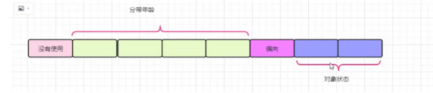
- 如果想要调整 gc 次数让对象进入老年代 ，最大只能调到15次 ，应为4位 11111 最大是15

- 什么是大对象
对象大小超过 Eden区的一半

- 空间担保（Eden）
Eden 空间大小: (form + to) 空间大小 = 8 : 1
当一次gc后 ，Eden仍然还剩对象 然后进行动态年龄判断 fom 和 to 放不放的下， from区和to区都放不下了， 那么这些对象会直接进入老年代 。这种情况就是空间担保
其实GC 调优就是 尽量减少Full GC ，根据项目计算eden区大小 然后设 置多少对象能进如老年代

- 动态年龄判断 （Eden 和 from）
当GC 后 ，Eden还剩对象 并 from 判断装不下了 那么就将Eden剩 下的对象存放至老年代 ， 这种情况就是 动态年龄判断

- 各个内存模块的联系
(1)、虚拟机栈指向方法区 通过 动态链接
(2)、虚拟机栈指向堆区 Test obj = new Test(); 即通过 obj 引用
(3)、方法区指向堆区 引用类型的静态属性
(4)、堆区指向方法区 类型指针 指向方法区的 InstanceKlass对象

字符串常量池

- 常量池(线程共享数据区)分类
静态常量池也就是 .Class文件中的常量池
运行时常量池（Runtime Constant Pool）是方法区的一部分，存放一些运行时常量数据。

- String 字符串的底层存储方式
String 对象底层是StringTable 然后 继承Hashtable(HashTableEntry) ，使用 HashTable 计算出key 然后存储字符串的值 (和map类似)
(1)Key 的生成方式 ：
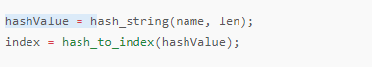
(2)Value的生成方式
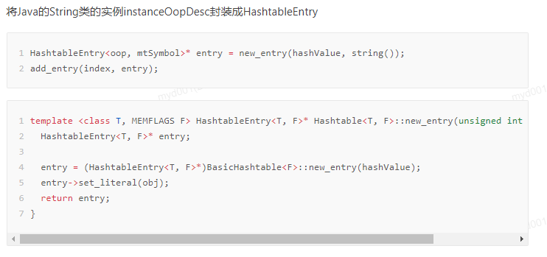
即 ：HashTableEntry 就是 String 在内存池中对应的对象 且 同样的值只保存一份

- OopDesc 和 Klass 比较
OopDesc : java 中的对象 在jvm中的存在形式
Klass ： .class 类在 jvm中的存在形式

- String 字符串具体创建过程
String str = “11”;
- 首先通过值11去常量池中去找 ， 如果找到 str引用直接指向 已经创建的String 对象
- 如果找不到 就创建string对象，将11存至String 对象的 char value[] 数组对象 中然后在常量池中创建HashTableEntry 对象再进行hash运算获取key的值， 并 保 存value 11。 最后 string对象 指向 HashTableEntry 对象

创建 一个String 对象 两个 oop 对象（String对象的 oop 和 char 对象的 oop）
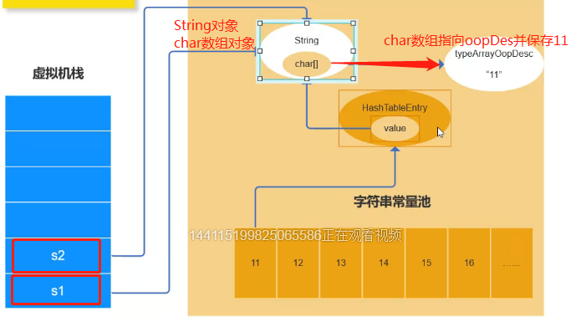

- String str = new String(“11”) 字符串创建的过程
  - 由于是 new String() 首先会创建 一个String对象
  - 然后根据11 到常量池中找 ， 11对应的HashTableEntry是否存在
    - 如果不存在
将11存至String 对象的 char value[] 数组对象 中然后在常量池中创建 HashTableEntry 对象再进行hash运算获取key的值， 并 保 存value 11。 最后 string对象 指向 HashTableEntry 对象.

    - 如果存在
第一步中 new 的新String对象直接指向 HashTableEntry 对应的string对象

总结 ： 在创建string 字符串时 ， 创建 HashTableEntry 和 String 对象是一个整体， 如果是new String创建字符串 就会重新创建一个String对象指向 HashTableEntry 对应的string对象

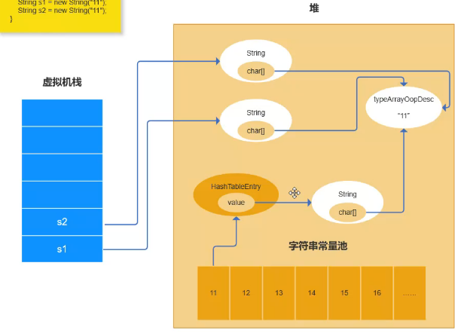

- String s = str1 + str2; 双引号 + 双引号拼接创建过程

String str1 = “11”;
String str2 = “11”;
String s = str1 + str2 实现过程 => new StringBuilder.append(“11”) .append(“11”).toString();
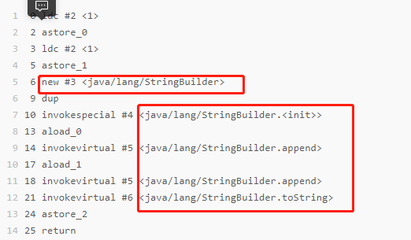
StringBuilder的toString() 方法的实现 ：
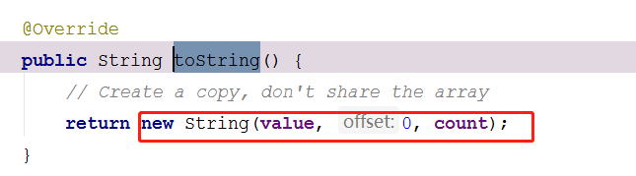
- new String(参数1,参数2,参数3) 虽然创建了string对象， 但是并没有在常 量池州生成字符串
- new String(参数1)
创建了 2 个对象 也在常量池中创建了字符串
字符串 + 字符串总结： 由于String s = str1 + str2 的实现是 to.String() 方法 ，在toString()方法中的 new String() 并没有在常量池中创建字符串 ，只是 s 对象中 char的值是11 没有指向常量池中的HashTablesEntry

- . 双引号 + new String

- String 的intern() 方法

将一个不再常量池中的常量 写进常量池

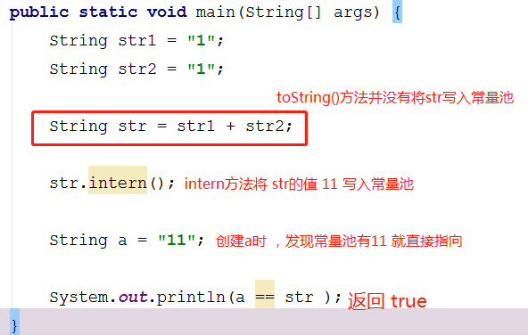

JVM执行引擎

- Jvm执行引擎 作用
执行解析程序计数器存放字节码指令

- 栈帧
用于支持 jvm 方法调用 和 方法执行的 数据结构 ，每一个方法从开始执行到执行结束 都对应虚拟机从入栈到出栈的过程

- Java 中的 2种 解释器 及 3 中运行模式
两种解释器 ：
  - 字节码解释器 ：效率低 将 .class解释成c++ 代码 再转成机器码
  - 模板解释器 ：效率高 直接将 .class 解释成机器码
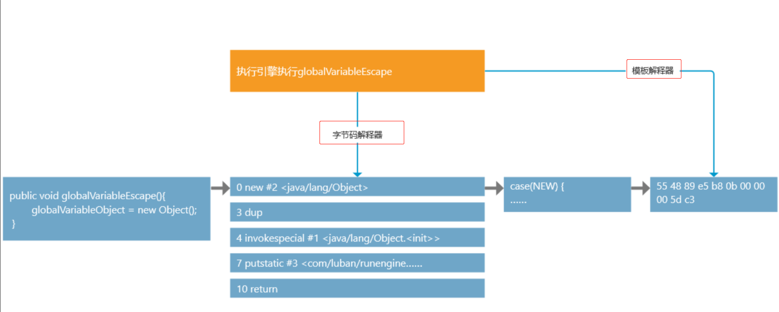
三种运行模式
- -Xint 纯字节码解释器 运行.class
- Xcomp 模板解释器 运行即时编译器编译后的 热点代码（即触发了即时编译会使 用模板解释器）
- Xmixed 混合模式（默认）
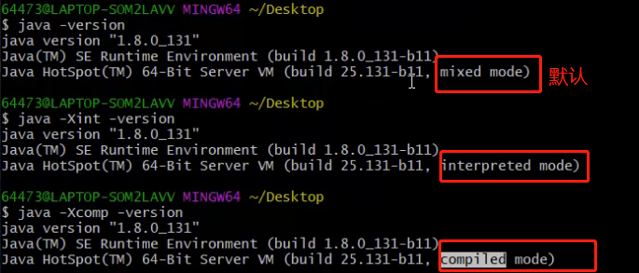

- JIT 及时编译是什么 ？ 包括 C1 、C2 两种
Javac 负责将 java代码编译成 .class文件的字节码 ， 接下来 使用字节码解释器解释成c++代码然后转成机器码进行执行 。 这是最开始的字节码的处理方式。 后来又增加了模板解释器 以及针对 执行频率高的代码 触发 JIT 即时编译器 ，来提高代码的执行效率(jit触发条件 ： 方法被条用超过7000次)
工作原理 ： 在混合模式下jvm 读入.class文件 ，通过字节码器解释后解释成c++代码 ，然后翻译成机器码去执行 (使用C1编译器)。当程序运行一段时间后，对于使用频率高的代码 会触发JIT的c2编译器 ， 编译成机器码 交给模板解释器 并保存起来其（方法区中的codeCache），以备下次使用

- Jvm 运行的两种模式 和 JIT 的两种编译器
JIT编译器
- C1 编译器(Client模式下)
触发条件比较宽松 ，效率比C2低
- C2 编译器(server模式下)
触发条件严格 ， 程序运行一段时间后触发 ，并且会对代码进行优化 效率更高
触发条件 ：
- C1 代码块被累计调用1500次
- C2 代码块被累计调用10000
热度衰减 ： 如果一个方法长时间没有调用,累计调用次数不是不变而是会下降 ，当达到触发 次数才会触发即使编译 ，所以一个项目运行的时间越久性能就越高 ，并发量越大。

JVM 运行模式
  - client 模式 32机器 两种都支持
client模式下 使用的即时编译是 c1 编译器
  - server模式 64位机器只支持 server模式
server模式下 使用的即时编译是 c2 编译器
区别 ： client 适合运行小型项目 。 server适合运行大型项目

- 即时编译可能带来的问题
假如每台节点（热机）的最大并发量是10w 。 当新增节点部署新的项目时 并发量就不能设置成10w 。 假如真的有10w 的并发量过来 项目此时还未触发即时编译性能较低，很可能由于扛不住压力会发生宕机。 所以刚开始时并发量应设置低一点

- 保存 即时编译的代码的缓存区 在哪 ， 如何调优
在方法区的 codeCache中 ，如果快满了 清理策略 (类似redis 拒绝策略)
java -XX:+PrintFlagsFinal -version | grep InitialCodeCacheSize
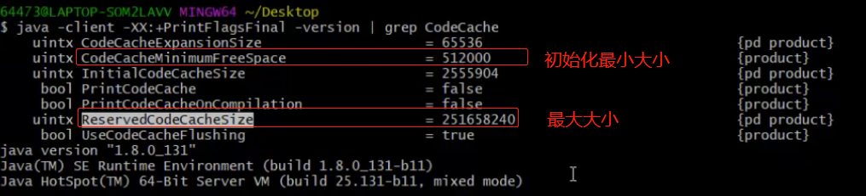

Server 模式下起始内存大小 ： 250 k
Client 模式下起始内存大小： 160k
调优 ： 如果调的话 建议一样大

- 即时编译是如何运行的
当触发即时编译后 ， 会将编译后的字节码添加至队列中 ， 然后 vm_thread即时编译线程会从队列中去任务 去异步执行。
GC也是一样的原理 ，当对象需要销毁时也会入队 ，等待vm_threadgc线程异步执行

vm_thread即时编译线程有多少？ 如何调优
java -XX:+PrintFlagsFinal -version | grep CICompilerCount
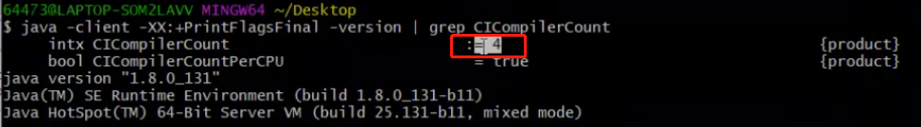

- 什么是逃逸分析
- 什么是逃逸 ： 逃逸是种现象
一个方法内的成员变量可以被方法外访问到 ，不是局部的 如 ：
- 方法new 一个对象 a，然后直接return a 那么， a就是逃逸 可以被其他地方访问到
- 共享变量
- 参数

- 什么是分析 ： 分析是算法 就是判断对象是否发生逃逸

- JIT优化代码的3中方式
触发JIT重新优化编译代码前需要进行逃逸分析 ，对于未逃逸代码块 可以进行代码的重新编译优化。 而逃逸的对象比较复杂，可能外部需要用到 对于对逃逸的对象并不做优化
A、同步省略(锁消除)
当对对象进行加锁时 ， 分析时发现始终只有一个线程持有对象 那么再重编译代码时 ，会将 加锁的代码给去掉 。 当然这种情况只会发生在 即时编译下， 没有即时编译 代码不会重新编 译 也不会锁消除

B、将堆分配转化成栈分配(栈上分配)
一般对象在堆区分配，有些情况对象也会被分配到虚拟机栈上 就是栈上分配就是一个对象并没 有逃逸到方法外 ， 那么在调用此方法实例化对象时 该对象就 会被分配到栈上

C、标量替换
什么标量 : 不可再分 即 ：基本数据类型
什么是聚合量 ： 可再分 即 ：对象
怎么替换
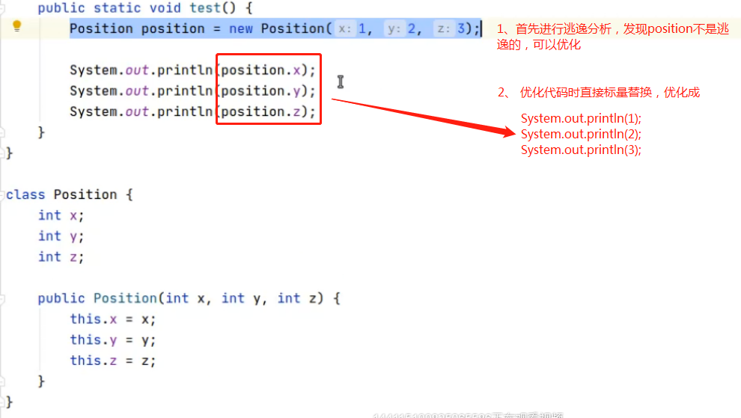

oop模型、对象内存布局
- OOP 是什么 以及 对象在jvm在中的分布

对象在 jvm 中的存在形式: 对象内存布局:
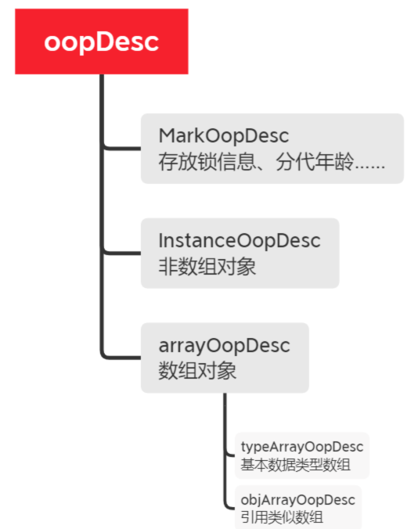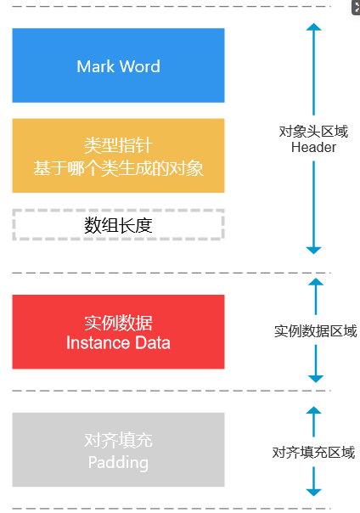

对象在内存中各部分的大小
- 对象头
- Mark ward 8B (32位机 4 B)

- 类型指针 (实例对象指向方法区的类对象的地址)
    - 开启指针压缩 4B(默认开启)
    - 关闭指针压缩 8B
- 数组长度 4B (如果一个对象不是数组就占 0 B)

- 实例数据
- 基本数据类型
Boolen 1B、byte 1B、char 2B、Int 4B 、long 8 B、float 8B、double 8B
- 引用数据类型 (非静态)
  - 开启指针压缩 4B
  - 关闭指针压缩 8B

- 对其填充 补0
8字节对齐， 所有对象的大小都是8的倍数 ，如果对象大小不是8的倍 数 就补0
注意：数组对象在关闭指针压缩的情况下会出现两段填充

- 对象头中的类型指针为什么开启指针压缩
节省内存、寻址更高效

- 指针压缩的实现原理
存储的时候后3位抹零 ，使用的时候 后3位补0 (指针的地址 后3位都是0， 在存储时为了节省内存空间 会将后三位删除。在真正使用到读取地址时再补0)

JVM性能调优

- 调优涉及哪些部分
  - Jvm 内存模型调优 如: 元空间大小 、 堆区大小(或者堆区的比例)
  - 热点代码缓存区 codeCache 调优
  - 堆区gc调优 （对象最好在yung gc全部回收掉，不进入老年代）
  - 虚拟机栈

- 调优的3个阶段
  - 项目上线前预估调优
  - 项目上线初期，基于日志做基础调优
  - 发生oom 、 频繁full GC 进行彻底调优
    - 发生oom的情况有哪些
      - 频繁创建对象
      - Gc回收的速度 比不上 程序创建的速度 (大部分情况是这种)

- 秒杀功能案例分析
瞬间下订单的量比较大，项目中产生大量的实例对象

假设从下单到支付付款时间是3秒中 ， 亿级项目假设每秒产生的对象所占的内存是 600M

那么堆区最大 8G， 新生代 2.7G 老年代5.4(1:2)
Eden区2.2 form区270M to 区 270M (8 : 1 : 1)
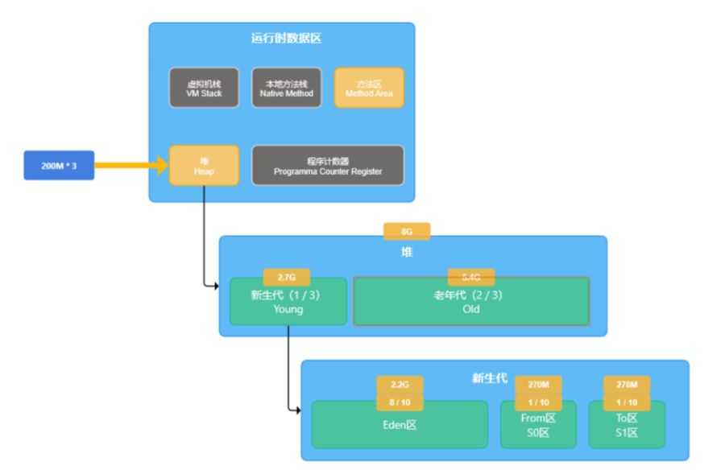

总结 ： 每秒产生600M ，Eden区2.7G 到4秒时就会触发yung GC ， 虽然触发gc 但是并不是将Eden区的所有对象清理， 此时还有600M最新的对象在使用 ，当使用完后由于Eden区还没满 不会触发gc 。所以会 将600M 存活的对象存放至 from ，但是from区又放不下 600M 所有 600M对象就会进入老年代。（如果剩余对象小于270M 就会进入from区） 当一段时间后 老年代就会被填满触发 full GC

解决办法 ： 重新设置 Eden 、from 、to 区的比例 如4 : 1 ： 1
优化gc 的本质就是 young GC后还存活的对象 是否大于 from、to区 如果大于可 以调整比例，或者减少对象的产生

GC算法

- Java对象的回收是由 垃圾回收器 进行回收的 ， 需要做两件事情
  - 标记
  - 回收

- 垃圾回收算法
  - 标记算法
- 引用计数算法 (不实用 无法解决对象循环依赖的问题)

在对象中添加一个属性用于标记对象被引用的次数，每多一个其他对象 引用，计数+1，当引用失效时，计数-1，如果计数=0，表示没有其他对 象引用，就可以被回收

- 可达性分析算法

  - 回收算法
- 标记--复制算法
新生代的 from、to 区就是用于复制算法的
- 标记--清除算法
老年代中的回收算法
缺点 ：
a.执行效率不稳定 ：
效率比复制算法低，复制算法清理一块区域 ，标记算法清理是选择性的清除某一个对象
b.内存碎片存储
当老年代的对象采用标记清除算法后，对象再内存中的分布式是分散的，如果有一个比较大的对象进入老年代 那么就会放不进去，那么就会触发另外一种垃圾回收算法 标记整理算法

- 标记--整理算法

将标记清除算法后在内存中分散分布的对象，进行连续整理 ，不存在内 存碎片

- .
- .

